Jsme T-Mobile Czech Republic a.s. a s naším partnerem, společností Vodafone Czech Republic a.s Vám přicházíme nabídnout nejmodernější optickou síť do Vaší nemovitosti. Naše optická síť přinese obyvatelům Vašeho domu nejen vysokorychlostní internet a další služby vyžadující kvalitní připojení přes optickou linku. Díky našemu partnerství, získáváte větší svobodu a nezávislost při výběru ze škály služeb a cen od obou poskytovatelů, a to vše bez nutnosti budovat jakoukoli paralelní síť. Další informace včetně nabídky služeb, naleznete na www.t-mobile.cz/optika a https://www.vodafone.cz/internet.
1. ŽADATEL
T-Mobile Czech Republic a.s.
Tomíčkova 2144/1, 148 00 Praha 4
IČ 64949681
Zastoupená: | Petr Hudec na základě pověření
žádá o souhlas vlastníka s užíváním prostor v nemovitosti za účelem umístění, zřízení a provozování veřejné komunikační sítě, a to na náklady žadatele.
Specifikace nemovitosti:
Pozemek parc. č. 297 |  | Zapsané v Katastru nemovitostí vedeném
Obec Dolní Kounice 582956 |  | Katastrálním úřadem pro Jihomoravský kraj
Katastrálním území Dolní Koounice 629286 |  | Katastrální pracoviště Brno-venkov
Součástí je budova č.p. 561 |  | Číslo a název situ THU_CZ_3897_XXXXX_00000_00260_Dolní Kounice_I_A
Na adrese Bezručova 561/4, 664 64 Dolní Kounice počet bytů 12 |  | IRN/PL/WBS kód PL-254519
2. VLASTNÍK NEMOVITOSTI
Vlastník nemovitosti | Jméno, příjmení a titul fyzické osoby,  obchodní jméno nebo název: |  | Společenství vlastníků domu Bezručova 561/4, Dolní Kounice
Vlastník nemovitosti |  |  |  | IČO: 03190757
Vlastník nemovitosti | Adresa bydliště/sídla: | Bezručova 561/4, 664 64 Dolní Kounice
Vlastník nemovitosti | Kontaktní osoba: | Mgr. SLAVOMÍR HUDÁK |  |  | Tel. č. kontakt. osoby | 606 789 683

3. POUČENÍ
Oprávnění a povinnosti společnosti T-Mobile Czech Republic a.s. jako provozovatele telekomunikační sítě a poskytovatele datových a hlasových služeb a povinnosti vlastníka nemovitosti jsou upraveny příslušnými ustanoveními zákona č. 127/2005 Sb., o elektronických komunikacích a o změně dalších zákonů, a to včetně náhrady případné škody způsobené na nemovitosti nebo jejím příslušenství při výkonu oprávnění.

4. ZPRACOVÁNÍ OSOBNÍCH ÚDAJŮ
V souvislosti s uzavřením a plněním tohoto souhlasu dochází ke zpracování osobních údajů fyzické osoby uvedených výše, a to Vlastníka nemovitosti a/nebo jednající za druhou smluvní stranu nebo fyzické osoby zapojené do procesu plnění tohoto souhlasu (dále společně jako „Subjekt údajů“), a to pro účely uzavírání a plnění souhlasu; vnitřní administrativní potřeby; ochrany majetku a osob; ochrany právních nároků; tvorby statistik a evidencí (to u vlastníka nemovitosti z titulu plnění smlouvy a dále z důvodu oprávněných zájmů správce ke zpracování a důvodu plnění právních povinností správce). Zpracovávanými osobními údaji jsou identifikační a kontaktní údaje, pracovní či korporátní zařazení a záznamy komunikace. Smluvní strany se zavazují informovat Subjekt údajů (své zaměstnance, pracovníky atp.) o tom, že jejich údaje jsou druhou smluvní stranou, která je v pozici správce, zpracovávány, a to zejména rozsahu čl. 13 a následujících Obecného nařízení o ochraně osobních údajů č. 2016/679.
Více informací o zpracování osobních údajů a právech subjektu údajů naleznete na https://www.t-mobile.cz/ochrana-udaju.

5. STAVEBNÍ ÚPRAVY
T-Mobile Czech Republic a.s. se zavazuje, že neprovede žádné stavební úpravy nemovitosti, aniž by dopředu byly odsouhlaseny s vlastníkem, či správcem nemovitosti. Veškeré úpravy sítě v nemovitosti, či úpravy nemovitosti budou provedeny vždy na náklady společnosti T-Mobile Czech Republic a.s.. Přesné umístění veřejné komunikační sítě v nemovitosti je uvedeno v příloze tohoto souhlasu.

6. STANOVISKO
Potvrzuji, že souhlasím, aby společnost T-Mobile Czech Republic a.s. v uvedené nemovitosti, případně i na pozemku k ní náležejícím, učinila nezbytné úpravy pro umístění vlastní telekomunikační technologie. Dále souhlasím s tím, aby pověřené osoby společnosti T-Mobile Czech Republic a.s. vstupovaly do dotčených prostor za účelem montáže / demontáže a údržby technologie dle dále sjednaného režimu.

Potvrzuji, že souhlasím, aby společnost T-Mobile Czech Republic a.s. v uvedené nemovitosti poskytovala služby elektronických komunikací uživatelům jednotek, a za tímto účelem umísťovala v uvedené nemovitosti telekomunikační technologie a dále poskytovala informace o instalované technologii v domě a jejím možném využití pro uživatele jednotek, přičemž uživatelé jednotek nejsou povinni k žádnému odběru služeb společnosti T-Mobile Czech Republic a.s..

Beru na vědomí a souhlasím s tím, aby v případě změny vlastníka veřejné komunikační sítě v nemovitostí přešel tento souhlas na nabyvatele této sítě.

Potvrzuji, že souhlasím, aby společnost T-Mobile Czech Republic a.s. z důvodu ochrany její investice užívala uvedené společné části domu po dobu 10 let od okamžiku umístění telekomunikační technologie, přičemž dále potvrzuji, že souhlasím s tím, že účinnost tohoto souhlasu bude v tomto případě automaticky prodloužena vždy o dalších 24 kalendářních měsíců, pokud vlastník nemovitosti neoznámí doporučeným dopisem žadateli nejpozději šest měsíců před uplynutím doby trvání tohoto souhlasu, že nemá zájem o takové prodloužení.

Datum: | Datum:
Jméno: | Jméno:
Podpis: | Podpis:

7. POTVRZENÍ
T-Mobile Czech Republic a.s. souhlasí s užíváním uvedené nemovitosti za podmínek uvedených v tomto souhlasu a potvrzuje, že při užívání nemovitosti bude dodržovat veškeré platné právní předpisy, zejména zákon č. 127/2005 Sb., o elektronických komunikacích a o změně dalších zákonů.

Datum: | Datum:
Jméno: | Jméno:
Podpis: | Podpis:

Příloha Souhlasu – Popis umístění telekomunikační sítě

Úvod

Tento dokument znázorňuje umístění telekomunikační technologie (trasy optického vedení, optické rozvaděče) na nemovitosti.

A) Technické provedení rozvodů po domě a na pozemku

Umístěním telekomunikační technologie budou dotčeny tyto části pozemku:
Obrazová část:
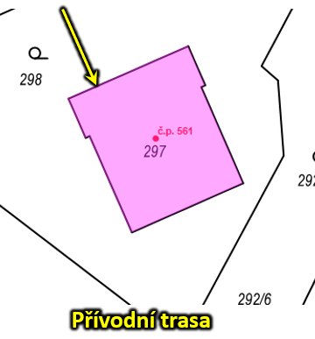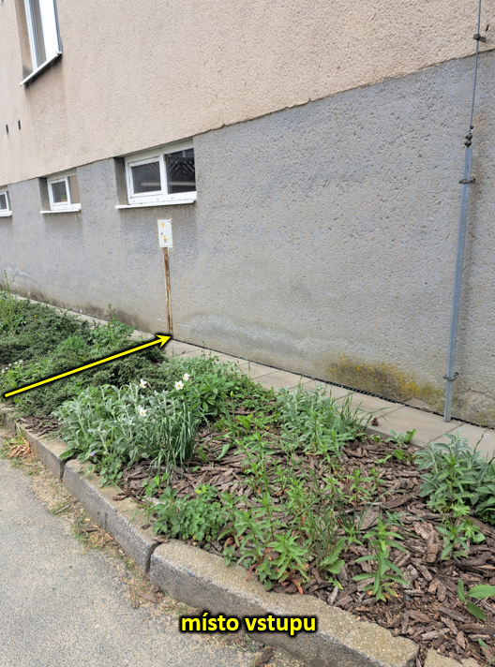
Umístěním telekomunikační technologie budou dotčeny tyto části budovy: vnější stěna budovy, sklepní prostory, šachty, chodby, vstupní hala budovy a schodiště v každém podlaží budovy.
Způsob využití jednotlivých částí budovy je naznačen v obrazové části této přílohy v souladu s podmínkami zástupce vlastníka nemovitosti. Trasa optického vedení vstoupí do budovy stěnou do sklepních prostor a dále povede pod stropem chodbou do vstupní haly budovy. V souběhu s existujícími stoupacími rozvody bude vedena do posledního podlaží budovy. Ve svislé trase optického vedení se umístí na stěnách schodiště optické rozvaděče, vzorový příklad umístění viz obrazová část. Při instalaci bude využito drobného instalačního materiálu pro uchycení telekomunikační technologie.

Obrazová část:
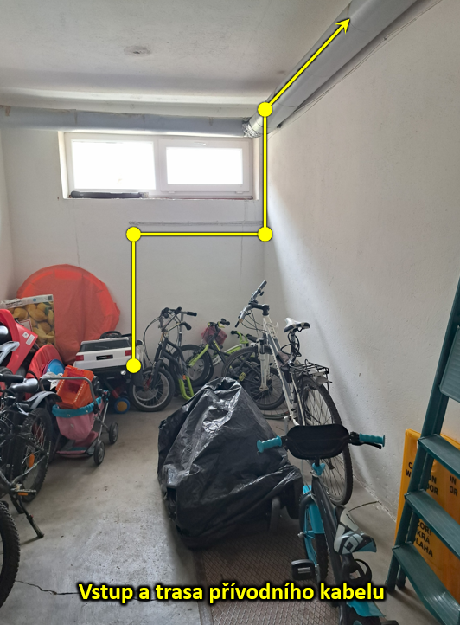
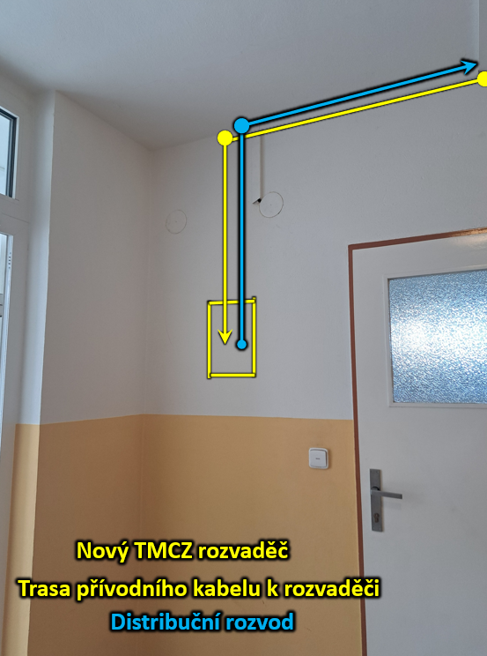
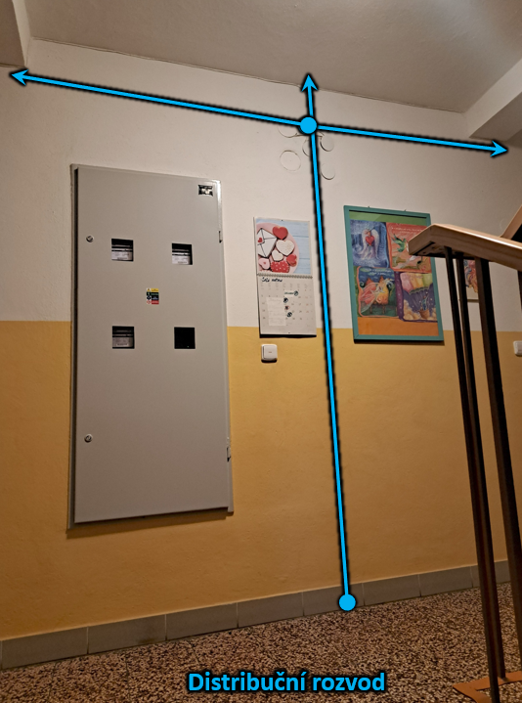
Od prostupu povede přívodní optický kabel novou PVC chráničkou/lištou vedenou po zdi ke stropu v 1.NP kde bude zakončen v novém nástěnném TMCZ distribučním rozvaděči, který bude umístěn na chodbě, ideálně dle fotodokumentace.
Distribuční rozvod povede dle fotodokumentace z rozvaděče do 1.NP v nové PVC liště vedené po zdi a bude protažen do všech podlaží, kde bude zakončen pro budoucí napojení bytových jednotek. V případě budoucího zájmu o služby T-Mobile bude příslušné distribuční vlákno dotaženo z chodby do bytové novou vodorovnou PVC lištou a na jeho konci bude osazeno uživatelskou zásuvkou.

B) Technické provedení připojení bytových jednotek

Níže uvedené položky prosím zaškrtněte a tím definujete jak, kam a jakým způsobem bude provedena optická přípojka jednotlivých bytových jednotek v uvedené nemovitosti.

Provedení optické trasy:
x | Lišta – nově instalovaná / optické vlákno v mikrotrubičce | 1
 | Lišty v majetku vlastníka objektu - stávající / optické vlákno v mikrotrubičce | 2
 | Lišty v majetku třetího subjektu - stávající / optické vlákno v mikrotrubičce,  majitel: …………………………. | 3
 | Kabelový rošt – nově instalovaný/ optické vlákno v mikrotrubičce | 4
 | Kabelový rošt v majetku vlastníka objektu - stávající / optické vlákno v mikrotrubičce | 5
 | Kabelový rošt v majetku třetího subjektu - stávající/ optické vlákno v mikrotrubičce,  majitel:…………………………. | 6
 | Optická infrastruktura jiného subjektu – nutnost nájmu,  majitel…………………………… | 7
 | Jiná varianta – popsat: | 8
Umístění optické trasy:
x | Na stěně | 9
x | Na stropě | 10
x | Ve stávající trase | 11
 | Jiná varianta – popsat: | 12

